トナカイ
８AWK1131 大倉 千奈

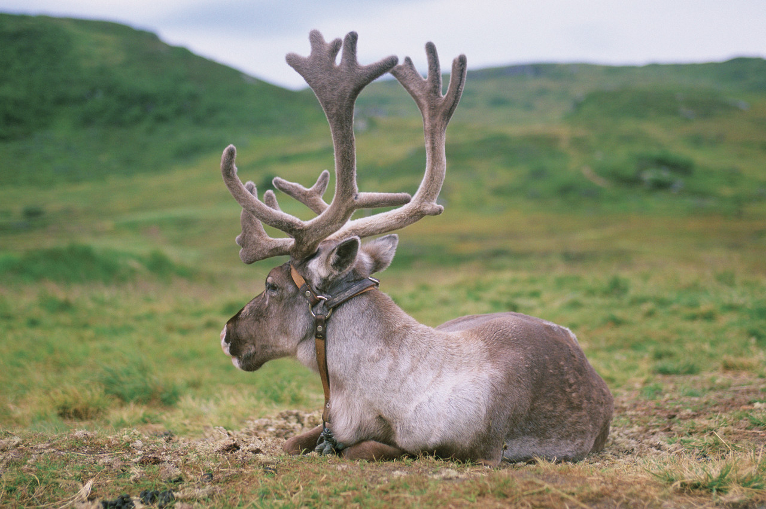
↑トナカイはシカ科の哺乳類
・体長…1.3～2.2メートル
・体高…0.8～1.5メートル
・体毛…褐色。
・体重…約60～300キログラム
・主食…草やコケ

トナカイの主な生息地はフィンランド、スウェーデン、ノルウェーの北極圏で、北極圏にはサーメ人も住んでいます。ノルウェーの一部、シベリアの一部では古くから家畜にされています。トナカイの特徴…シカの仲間では、トナカイだけがオス、メス両方が大きな角を持っています。大きくて平らなひづめは、雪の上や沼地を歩くのにてきしていて、歩くときに「カチカチ」と足音がします。これとは違う音でトナカイが歩くときに、「コキ、コキ」と小さな音がきこえます。これは指をポキポキ鳴らす癖のある人と同じ現象みたいです。また、白夜やブリザードなど視界が悪いときに、子はこの音をたよりに母親の後をついて歩くといわれています。

トナカイの餌はなにかと言うと主に草やヤナギの葉、コケなどを食べます。北欧の動物園では青草、ヘイキューブ、さつまいも、にんじん、草食獣用ペレット、その他にはパンやもやしなどを与えているそうです。

トナカイも食べることができて、トナカイ肉はトナカイミートボール缶詰になって、販売されています。ほかにはトナカイシチューというのが一般的に家庭で作られています。アラスカではトナカイはスーパーマーケットで普通に販売されていて、トナカイの枝角の栄養は薬の効果があるとされ粉にしてアジアの市場で売られています。このようにトナカイは各地で食品として扱われています。
～トナカイの移動～
夏近くになると世界最大規模の群れで北に向かいます。そして毎年そのルートは同じで移動距離は合計すると900キロ以上になります。トナカイのメスは生まれた子供に付き添って、オスより数週間も早く移動を開始します。移動が終わったらツンドラ地帯の豊富な草や植物をたべて夏をすごします。またエサがたくさんあるところでは毎日5キロものエサを食べる。そしてトナカイは初雪が降ると約2500キロ以上ほど南のほうへ向かい、大移動を終えます。冬は過ごしやすい気候の地域で地衣類を食べてしのぎます。

調べてみて北海道でトナカイを耳にするところは唯一、幌延町だけでした。
幌延町にはトナカイ観光牧場というところがあり、フィンランドからやってきた幌延生まれの二世がいて。年々赤ちゃんも増え、立ち寄る観光客も増えてきているそうです。そしてここの食堂でもトナカイ肉を使っている料理があり、トナカイソーセージがおいしいとのことです。

参考文献・
http://hokuo-guide.com/scandinavian-animal.html
http://www.nationalgeographic.co.jp/animals/mammals/caribou.html

http://www.geocities.jp/ysd99129/zoo/zoo-tonakai.html

